ПРОГРАММА МУНИЦИПАЛЬНОГО ЭТАПА XV1 ВСЕРОССИЙСКОЙ ОЛИМПИАДЫ ПО ПРЕДМЕТЫ «ФИЗИЧЕСКАЯ КУЛЬТУРА»

Содержание конкурсных испытаний
Всероссийская олимпиада школьников представляет собой конкурсное испытание учащихся основной и средней (полной) школы - юношей и девушек (раздельно).
Конкурсное испытание состоит из заданий теоретико-методического и практического характера.
Теоретико-методическое задание заключается в ответах на тестовые вопросы. Тематика вопросов соответствует требованиям к уровню знаний выпускников основной и средней (полной) школы по образовательной области «Физическая культура».
Практическое задание заключается в выполнении упражнений базовой части Примерной программы по физической культуре по разделам: гимнастика, баскетбол, легкая атлетика.
Гимнастика
АКРОБАТИКА, юноши 9-11кл. Элементы и соединения
И.п. - «старт пловца»
1.Кувырок вперед прыжком - прыжок вверх с поворотом на
360°... ... ... ................................................... ..................-1,0 + 1,0
2.Шагом вперед, равновесие («ласточка») руки в стороны, держать... ... ................................................... .............-1,0

3.Стойка на руках, обозначить, и кувырок вперёд в стойку ноги
врозь, руки в стороны...... ... ... ................................. | -2,0
4.Наклон вперёд прогнувшись, обозначить, и силой согнувшись
стойка на голове и руках, держать...... ... ... ...........................  5,Опуститься в yпop лёжа, толчком ног yпop присев и прыжок | -1,5

вверх с поворотом на 180°....................................... -0,5+0,5
б.Кувырок вперед в упор присев... ............................................. -0,5 7.Вставая прыжок на одну (вальсет) - переворот в сторону (колесо) и переворот с поворотом на 90° (рондат), прыжок вверх про-
-1,0 + 1,0

Мальчики 7-8 кл.
И. п. - «старт пловца»
1.Кувырок вперёд прыжком - 1,0
2.Шагом вперёд, равновесие («ласточка») руки в стороны,
Дe]3Жi1TЬ . . . . . . . . . . . . . . . . . . . . . . . . . . . . . . . . . . . . . . . . . . . . . . . . . . . . . . . . . . . . . . . . . . . . . . . . . . . - ,5

3. Кувырок вперёд в упор присев - силой стойка на голове и руках, держать... ... .................................................................. 0,5+2,0
4.Опуститься в yпop присев - прыжок вверх с поворотом на 1 80 °...... -0,5
5.Шаг вперёд и махом одной, толчком другой стойка на руках, обозначить, и кувырок вперёд, встать, руки вверх............................................ -2,5
б.Махом одной, толчком другой переворот в сторону (колеса) в стойку ноги
В]ЗОЗЬ............................................................................................ - ,5

7.Приставляя ногу, поворот в сторону движения на 90 ° и махом

]3 К П]ЗЫЖОК BBe]3X П]ЗОГН ВШИСЬ НОГИ В]ЗОЗЬ . . . . . . . . . . . . . . . . . . . . . . . . . . . -() ,5

Девочки 7-8 кл.
И.п. - стойка ноги врозь.
1. Руки вверх и наклоном назад «мост» ... ........................ ........... 3,0
2. Лечь и, поднимая туловище, наклон вперёд, руки вверх (обозначить) и перекатом назад стойка на лопатках (держать)........................................ 1,0+ 1,0
3. Перекат вперёд в упор присев... ................................ 0,5

4. Вставая шагом левой (правой) -равновесие................ ................2,0 5.Два кувырка вперёд и прыжок вверх прогибаясь......... ... .........2,0+0,5

Девочки 9-11 кл.
И.п. - основная стойка
1.Фронтальное равновесие на правой (левой), левая (правая) в сторону на 90
i,0
- Шагом левой (правой), сгибая правую (левую) вперед - прыжок со сменой согнутых ног вперед (бедро не ниже 90 ° ) - прыжок со сменой прямых ног вперед (смена ног не ниже 90 - шаг и приставляя ногу, упор присев
0,5
- Кувырок вперёд в сед с наклоном вперед, руки вверх (обозначить) и перекат назад с прямыми ногами в стойку на лопатках без помощи рук (держать) .................................................................. 1,0
- Перекат вперед в сед углом, руки в стороны (держать)... ... ... ....- 1,0
- Сед ноги врозь с наклоном вперед, руки вверх (держать).............. - 0,5
- Кувырок назад - кувырок назад согнувшись в упор стоя ноги врозь - выпрямиться в стойку ноги врозь, руки вверх ........................ - 0,5+1,0
- Наклоном назад мост, держать - встать в стойку руки вверх... ........... 2,0
- Махом одной, толчком другой два переворота влево (вправо) («колеса») в стойку ноги врозь, руки в стороны - приставляя правую (левую) с поворотом направо (налево) в стойку, руки в стороны ... ... ... ............1,0

2-•3 шага разбега - кувырок вперед прыжком - прыжок вверх ноги врозь
(разведение больше 90)........................ ... ......... ............ ......... - 0,5
- - кувырок вперед - прыжок вверх с поворотом на 360.....................1,0

Методика оценки качества выполнения акробатического упражнения
Оценка качества выполнения практического задания по гимнастике (акробатика) складывается из оценок за технику исполнения элементов и сложности самих элементов при условии всех требований к конкурсному
Требования к спортивнои форме: Девушки могут быть одеты в купальники, комбинезоны или футболки с «лосинами». Раздельные купальники запрещены. Юноши могут быть одеты в гимнастические маики, ширина лямок которых не должна превышать 5 см, трико или спортивные шорты, не закрывающие колен. Футболки и маики не должны быть одеты поверх шорт, трико или «лосин». Упражнение может выполняться в носках, гимнастических тапочках («чешках») или босиком. Использование украшении и часов не допускается. Нарушение требовании к спортивнои форме наказывается снижением 0,5 балла с итоговои оценки участника.
Испытания девушек и юношеи проводятся в виде выполнения акробатического упражнения, которое имеет строго обязательныи характер. В случае изменения установленнои последовательности элементов упражнение не оценивается и участник получает 0,0 баллов.
Если участник не сумел выполнить какои-либо элемент, то оценка снижается на указанную в программе стоимость элемента или соединения, включающего данныи элемент.
Упражнение должно иметь четко выраженное начало и окончание, выполняться со сменои направления, динамично, слитно,без неоправданных пауз. Фиксация статических элементов не менее 2 секунд. Общая стоимость всех выполненных элементов и соединении составляет максимально возможную оценку за трудность упражнения, равную 10,0 баллам. К оценке за трудность добавляется оценка за исполнение упражнения, равная 10,0 баллам, из которои вычитаются сбавки за ошибки в технике выполнения отдельных элементов. Таким образом, максимально возможная оценка участника составит20,0 баллов. Если участник не сумел полностью выполнить упражнение, и трудность выполненнои части оказалась менее 6,0 баллов, упражнение считается не выполненным и участник получает 0,0 баллов.

БАСКЕТБОЛ
Практическое испытание заключается в выполнении контрольной комбинации на время. Участникам предоставляется только одна попытка.
Перед началом испытаний должны быть четко объявлены фамилия и имя участника. После вызова участнику дается 15 сек., чтобы начать выполнение комбинации.

Оценка действий участника начинается с момента принятия исходного положения. Сигналом готовности участника к началу выступления служит
ПОДНЯТіlЯ BBe]3X П]ЗІ1ВІІЯ ]3 КІ1.

Баскетбол. мальчики, девочки 7-8-x классов
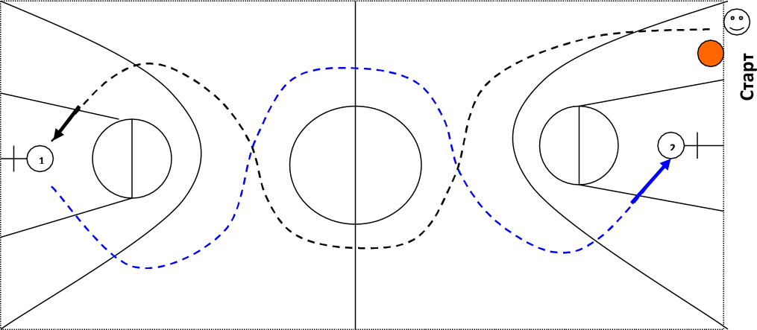

Участник находится на линии старта. По свистку выполняет ведение мяча слева по дуге от центрального круга и выполняет с двух шагов бросок мяча одной рукой справа в кольцо № 1. После подбора мяча участник осуществляет ведение слева по дуге от центрального круга и выполняет с двух шагов бросок мяча одной рукой справа в кольцо № 2. Секундомер останавливается в момент касания мячом пола. Победитель определяется по лучшему времени. На выполнение броска дается одна попытка.
Штрафные санкции:
- непопадание в кольцо - + 2 сек;
- бросок двумя руками - + 2 сек.
- за каждое нарушение техники - + 1 сек.

Баскетбол. юноши, девушки 9-11-x классов
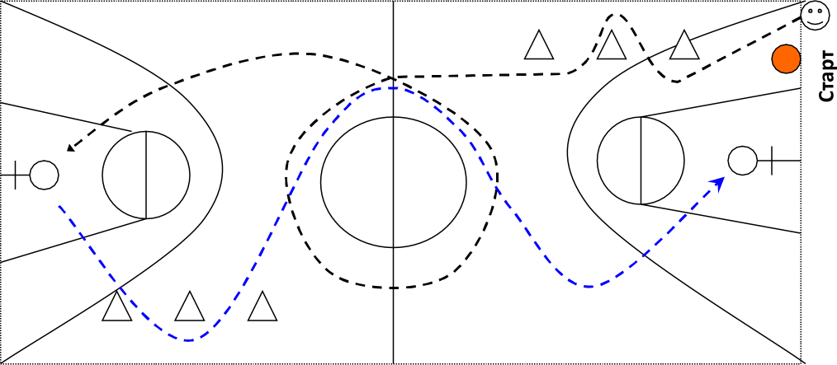
Участник находится на линии старта. По свистку ведением мяча обводит фишки и центральный круг справа и выполняет с двух шагов бросок мяча одной рукой справа в кольцо № 1. После подбора мяча участник обводит фишки, осуществляет ведение мяча слева по дуге от центрального круга и выполняет с двух шагов бросок мяча одной рукой справа в кольцо №
  - Секундомер останавливается в момент касания мячом пола. Победитель определяется по лучшему времени. На выполнение броска дается одна

Штрафные санкции:
    - непопадание в кольцо - + 2 сек;
    - бросок двумя руками - + 2 сек.
    - за каждое нарушение техники - + 1 сек.
Легкая атлетика:

Конкурсное испытание заключается в преодолении дистанции:
Девушки 7-8 кл.. 6er 2000м.
Девушки 9- 10-11 кл.. 6er 2000 м.
Юноши 7-8 кл.. 6er 2000 м.
Юноши 9-10-11 кл.. 6er 3000 м.
Оценивается лучшее время

